Контрольная работа по теме «Механические колебания и волны». 1 вариант. 9 класс.
- По осциллограмме нитяного маятника определите амплитуду, период и частоту колебаний. Вычислите длину нити маятника.
Как изменится период колебаний нитяного маятника, если заменить груз на нити массой большей в 2 раза?
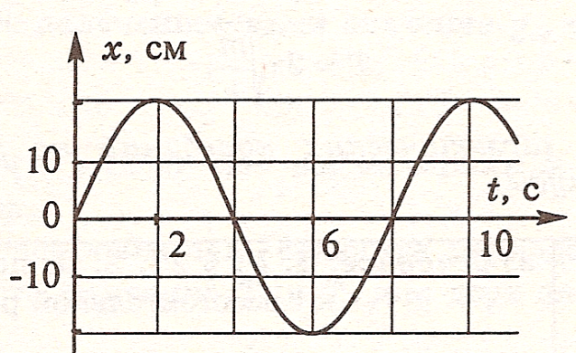

2. Материальная точка колеблется с частотой 10кГц. Определите период и число колебаний за 2 минуты.
3. Лодка качается на волне с частотой 0,5Гц. Какова скорость этой волны, если расстояние между соседними гребнями 3м?
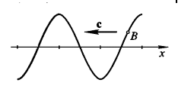
4. На рисунке изображен профиль волны и указано направление её распространения. Куда направлена скорость частицы В, колеблющейся в волне? Поясните ответ с помощью рисунка.
5. Определите период колебаний пружинного маятника, если к пружине жесткостью 20 Н/м подвешен груз массой 200г. Во сколько раз измениться период колебаний пружинного маятника, если массу груза увеличить в 4 раза?
Контрольная работа по теме «Механические колебания и волны». 2 вариант. 9 класс.
- По осциллограмме пружинного маятника определите амплитуду, период и частоту колебаний. Вычислите массу груза, подвешенного к пружине жесткостью 100Н/м.
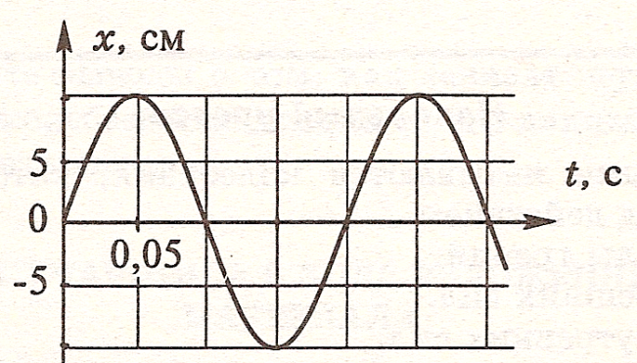
Как изменится период колебаний пружинного маятника, если заменить груз на пружине массой меньшей в 4 раза?

2. По поверхности воды в озере волна распространяется со скоростью 8м/с. Каковы период и частота колебаний бакена, если длина волны 2м?
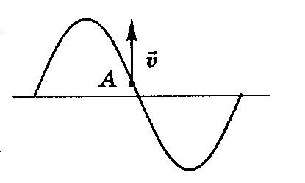
3.Рыболов заметил, что за 20с поплавок совершил на волнах 30 колебаний, а расстояние между соседними горбами волн 1,5м. Какова скорость распространения волн?
4. На рисунке изображен профиль волны и указано направление движения точки А этой волны. Куда направлена скорость распространения волны? Поясните ответ с помощью рисунка.
5. Определите период колебаний нитяного маятника, если длина нити маятника 40 см. Как изменится период колебаний этого нитяного маятника, если его перенести на Луну? (ускорение свободного падения на Луне 1,6 м/с²).
Контрольная работа по теме «Механические колебания и волны» проводится в 9 классе с целью контроля знаний по теме «Механические колебания и волны». Работа составлена в 2 вариантах.
Критерии отметки:
«5» выполнено верно 5 заданий, но в одном из них может быть допущен 1 недочёт.
«4» выполнено верно 4 задания, с 1-2 недочётами.
«3» выполнено верно 3 задания, возможно с недочётами.
«2» выполнено верно менее 3 заданий.
Ответы:
Вариант1. №1. 20 см; 8с; 0,125 Гц; 16 м; не изменится
№2. 0,0001с; 1 200 000
№3. 1,5 м/с
№4. Вверх
№5. 0,628 с; увеличится в 2 раза

Вариант2. №1. 10 см; 0,2с; 5Гц; 0,1 кг; уменьшится в 2 раза
№2. 0,5с; 4 Гц
№3. 1 м/с
№4. Вправо
№5. 1,3 с; увеличится в 2,5 раза

